ІНФОРМАЦІЯ
ЩОДО ЦЕНТРУ НАДАННЯ АДМІНІСТРАТИВНИХ ПОСЛУГ
Стрижавська територіальна громада

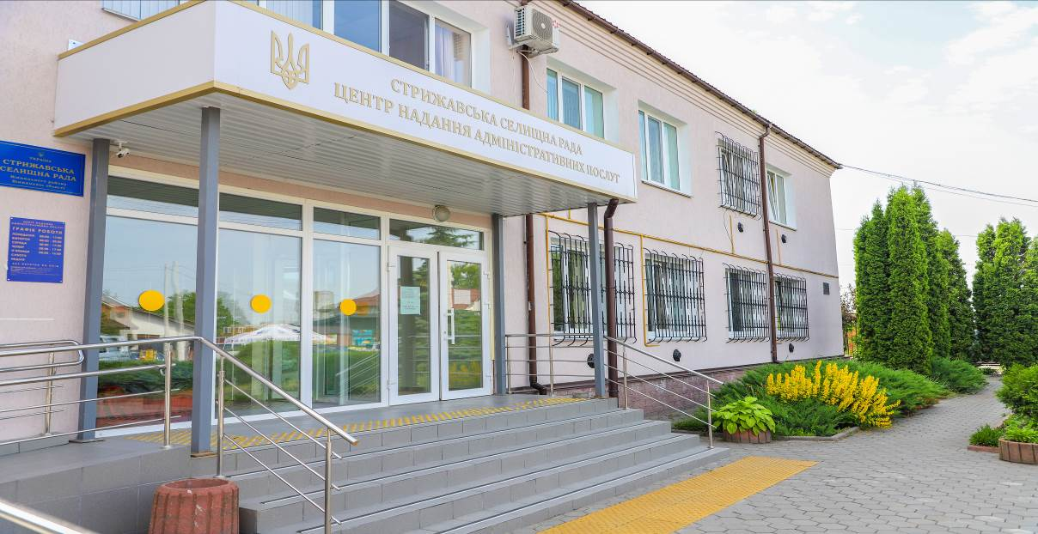

1. Загальні відомості про Центр

 | Назва Центру | Центр надання адміністративних послуг Стрижавської селищної ради
 | Тип органу, що утворив Центр  (міська, сільська, селищна рада) | Орган місцевого самоврядування
 | Назва органу, що утворив Центр | Стрижавська селищна рада
 | Дата утворення Центру | 22.02.2017 року
 | Дата відкриття Центру | 01.04.2021
 | Розпорядчий документ органу про створення Центру  (дата, номер, назва) | Рішення 19 сесії Стрижавської селищної ради 7 скликання № 9 від 22.02.2017 року «Про створення Центру надання адміністративних послуг Стрижавської селищної ради» (зі змінами)
 | Розпорядчі документи органу (дата, номер, назва), що утворив Центр, про:  - затвердження положення про Центр  - регламент роботи Центру  - затвердження переліку адміністративних послуг, що надаються через Центр | Рішення 57 сесії Стрижавської селищної ради 7 скликання № 7 від 16.04.2020 року «Про додаткові організаційні заходи зі створення Центру надання адміністративних послуг Стрижавської селищної ради»  Рішення 47 сесії Стрижавської селищної ради 8 скликання № 10 від 14.07.2022 року «Про нову редакцію Регламенту Центру надання адміністративних послуг Стрижавської селищної ради»  Рішення 37 сесії Стрижавської селищної ради 8 скликання № 41 від 24.03.2022 року «Про нову редакцію додатку «Перелік адміністративних послуг, які надаються через постійно діючий робочий орган «Центр надання адміністративних послуг» Стрижавської селищної ради» рішення 23 сесії Стрижавської селищної ради 8 скликання від 13.10.2021 року №4
 | Адреса Центру  - область  - район  - населений пункт  - вулиця  - номер будинку | Вінницька область,  Вінницький район,  смт Стрижавка,  вул. 40-річчя Перемоги,  7
 | Контактні телефони | (0432) 64 72 05, +380673227377
 | Електронна адреса | cnaps_stryzhavka@ukr.net
 | Адреса веб-сторінки в мережі Інтернет | https://stryzhavska-rada.gov.ua/
 | Графік роботи Центру | пн: 8-00 до 17-00 (без перерв)  вт: 8-00 до 20-00 (без перерв)  ср: 8-00 до 17-00 (без перерв)  чт: 8-00 до 17-00 (без перерв)  пт: 8-00 до 16-00 (без перерв)  сб: вихідний  нд: вихідний
 | Кількість віддалених робочих місць з адресами | -
 | Наявність мобільної валізи / кейсу | Так
 | Наявність мобільного ЦНАП  (автомобіля) | -

2. Відомості про приміщення Центру

1. | Загальна площа Центру, м² | 98,8
2. | Площа секторів очікування та обслуговування у Центрі, м² | 17,4 та 66,6
3. | Загальна кількість одиниць персоналу (штатна).  З них:  - керівник  - адміністраторів  - державних реєстраторів  - працівників із реєстрації місця проживання  - інших працівників | 18  1  4  2  5  6
4. | Інші працівники, які розміщені в Центрі (за наявності) | 1
5. | Наявність власної системи електронного документообігу та/або комплексної системи автоматизації | ІС Вулик
6. | Наявність у Центрі електронних сервісів | -
7. | Надання у приміщенні Центрі супутніх послуг  (куточок самообслуговування, дитяча кімната, вільний Wi-Fi, тощо) | Куточок самообслуговування,  дитячий куточок,  вільний Wi-Fi,  термінал для оплати
8. | Наявність паркінгу біля приміщення з достатньою кількістю місць для паркування ТЗ | Так
9. | Облаштування пандусами входу до приміщення | Так

3. Відомості щодо облаштування Центру з використання інформаційних технологій

1. | Наявність інформаційних стендів зі зразками заповнення заяв та необхідних для отримання адміністративних послуг документів | Так
2. | Наявність інформаційних боксів (терміналів), їх кількість | -
3. | Наявність електронної системи управління чергою | -
4. | Наявність вільного доступу до мережі Інтернет для суб'єктів звернень | Так
5. | Кількість облаштованих робочих місць | 10
6. | Кількість облаштованого робочого місця для відвідувача | 1

4. Адміністративні послуги, які надаються через Центр

Загальна кількість адміністративних послуг, які надаються через Центр.  З них: |  | 286
1) | адміністративні послуги, що надаються обласною державною адміністрацією | 2
2) | адміністративні послуги, що надаються районною державною адміністрацією | 64
3) | адміністративні послуги, що надаються територіальними органами центральних органів виконавчої влади | 95
4) | адміністративні послуги, що надаються органами місцевого самоврядування | 110
5) | Надання паспортних послуг | 10
6) | Надання послуг соціального характеру | 88
7) | Надання комплексної послуги єМалятко | 1
5. Відповідальні особи за організацію діяльності Центру

Прізвище, ім'я, по батькові, посада, контактні телефони/факси, адреси електронних скриньок осіб, які відповідальні за роботу Центру:
1. | Керівник Центру | Скорбач Ольга Павлівна – начальник відділу «Центр надання адміністративних послуг» апарату Стрижавської селищної ради, (0432) 585 333, skorb_ol@ukr.net
2. | Адміністратори | Марценюк Світлана Миколаївна – адміністратор відділу «Центр надання адміністративних послуг» апарату Стрижавської селищної ради, (0432)585 297, svitranka@ukr.net  Мельник Світлана Петрівна - адміністратор відділу «Центр надання адміністративних послуг» апарату Стрижавської селищної ради, +380673227377, stanyavlads136@ukr.net  Мартинюк Карина Олександрівна - адміністратор відділу «Центр надання адміністративних послуг» апарату Стрижавської селищної ради, +380673227377, martyniuk.karina13@gmail.com  Черніцька Тетяна Генріхівна - адміністратор відділу «Центр надання адміністративних послуг» апарату Стрижавської селищної ради, +380673227377, tanya_chernitska@ukr.net
3. | Інші відповідальні особи (у разі наявності) | Чайкун Лілія Олегівна - заступник начальника відділу «Центр надання адміністративних послуг» апарату Стрижавської селищної ради, (0432) 585 333, l0931054224@gmail.com

